**【12104　開戶基本資料列印】**

**壹、交易介紹**

|  |  |
| --- | --- |
| 原交易代號 | 原交易名稱 |
| T789 | 開戶基本資料列印 |

‧整合原交易如上。

‧可進行玉證開戶基本資料，印鑑卡套印。

**貳、執行路徑**

顧客資料建檔/變更→基本資料 →開戶基本資料列印

**參、操作及業務規則說明**

**一、作業類別：**

　　輸入「統一編號」，按【執行】按鈕，將玉證開戶基本資料表放入印錄機即可套印。

(法人戶:戶名欄位最長列印10個全形字)

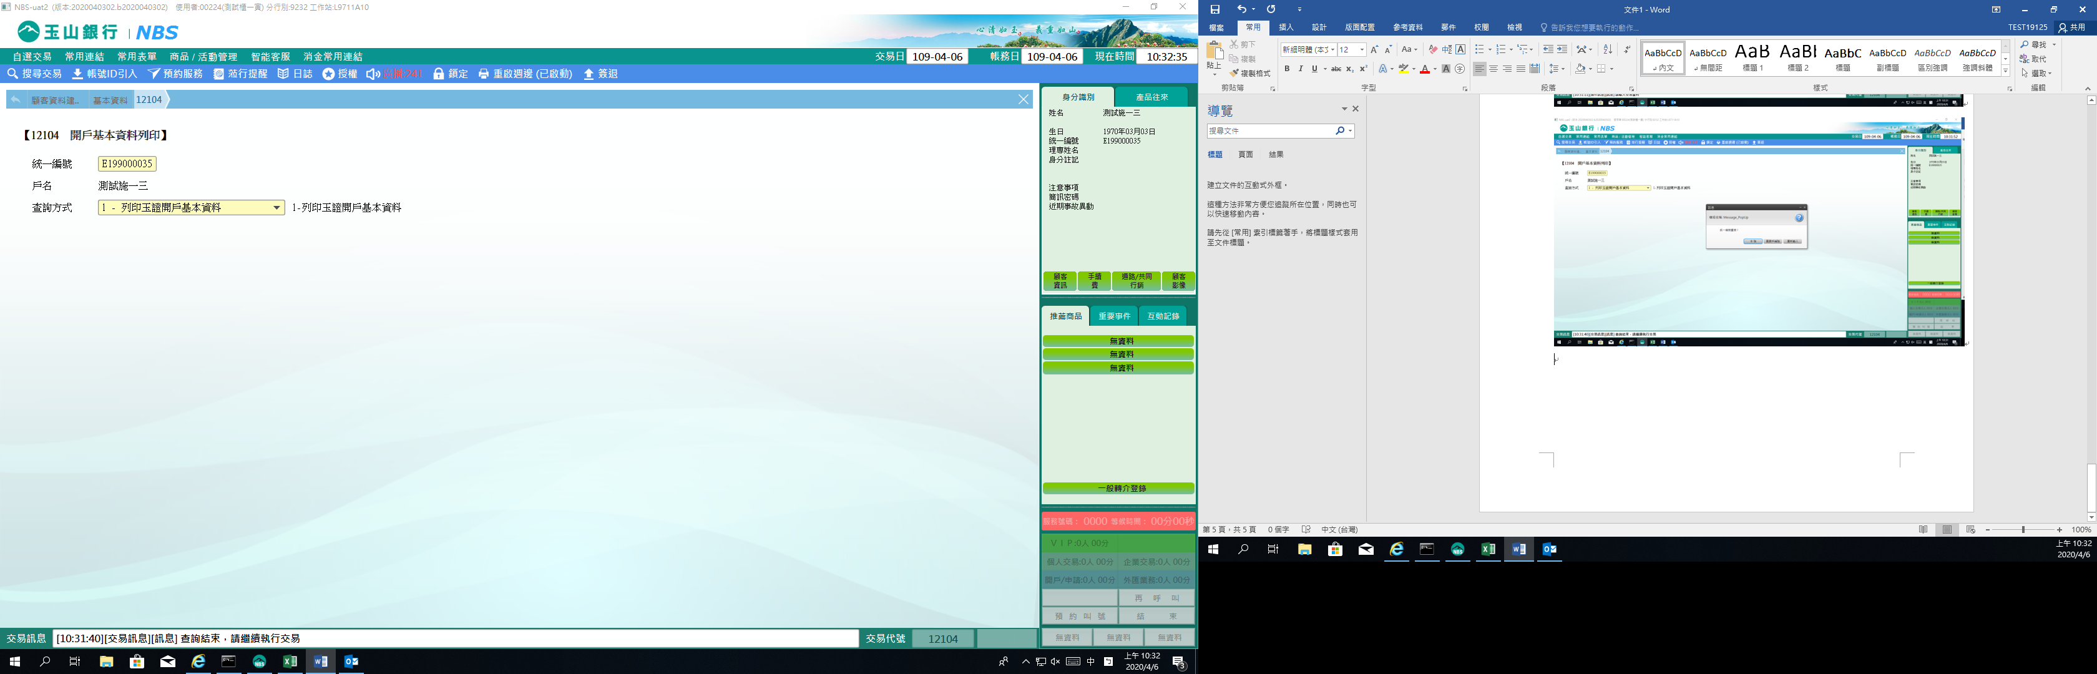

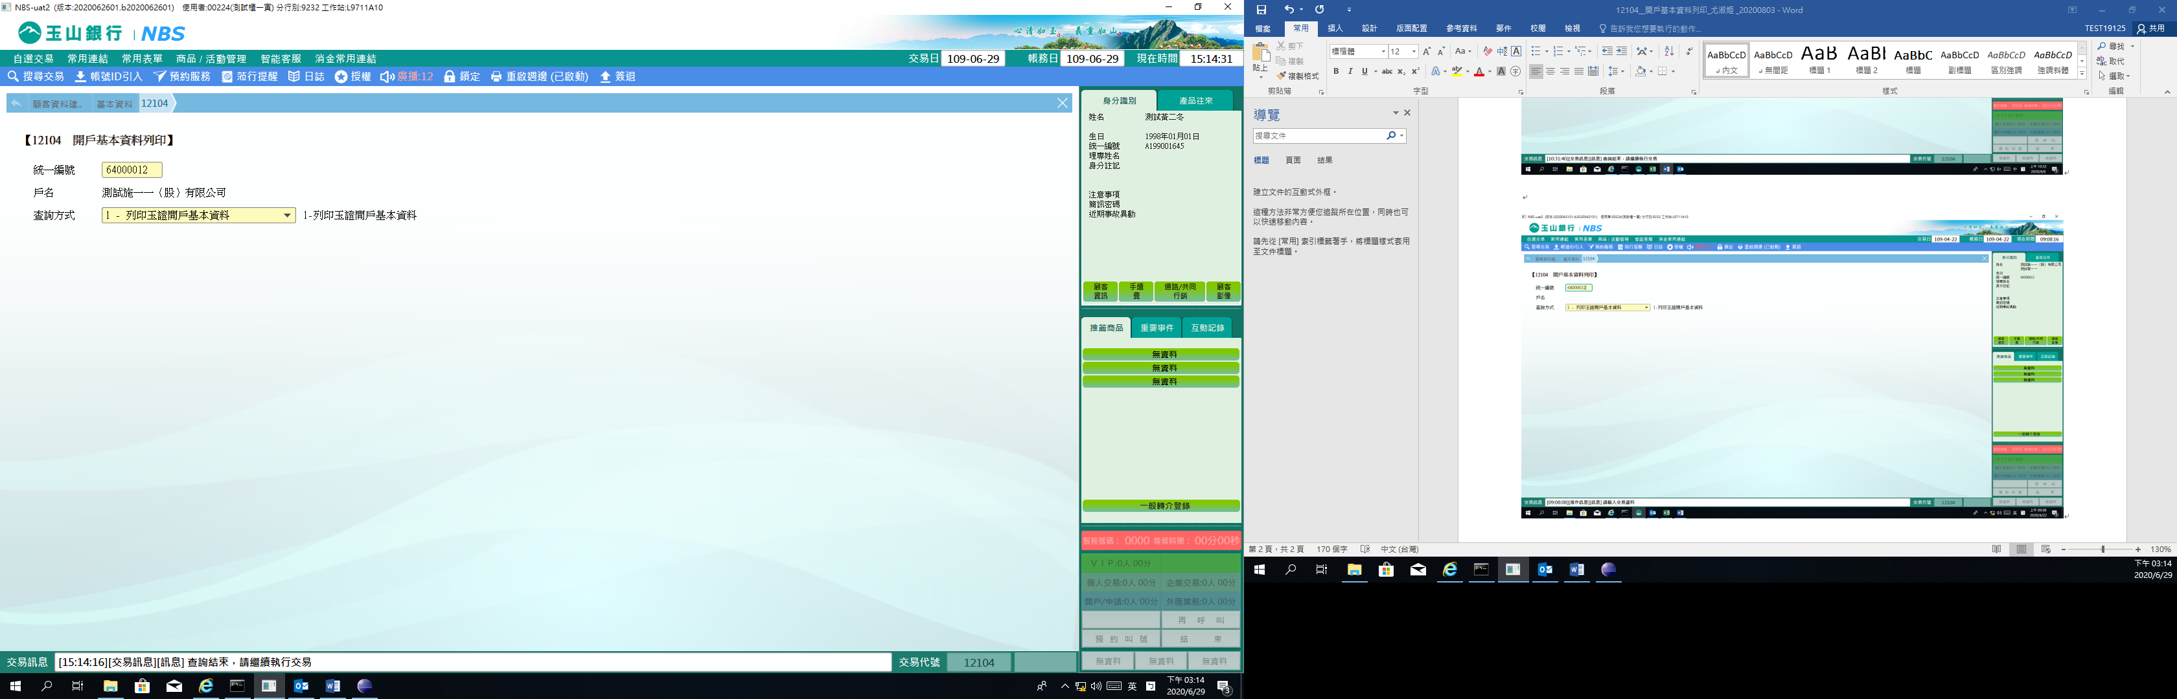

**肆、權限限制**

　　無。